|  |
| --- |
|  |

|  |
| --- |
| **حلقة بحث بعنوان: الهولوغرام** |
| بإشراف: أ. رشيد سيو |
|  |
| [اكتب تلخيص المستند هنا. تلخيص المستند عبارة عن تلخيص مختصر لمحتويات المستند. اكتب تلخيص المستند هنا. تلخيص المستند عبارة عن تلخيص مختصر لمحتويات المستند.] |
|  |
| **الطالب: علي عثمان** |
| **2015-2016** |
|  |

# مقدمة:

أول من تطرق لعلم الهولوغرافي هو اينشتاين من خلال دراساته النظرية والتي كانت تعتبر كعبث رياضي لا معنى له

و في الربع الأخير من القرن العشرين ظهر الليزر الذي كان فكرة حالمة تراود العلماء، و عندما ظهر أول مرة ظن بعض العلماء و المفكرين أنه مجرد ترف لا فائدة تطبيقية منه،   
و لكن سرعان ما أثبت الليزر أنه يكاد يكون أعظم اختراع وصلت إليه البشرية، إذ اكتسح جميع المجالات التطبيقية و انتشلها من الزمن التقليدي إلى عصر الليزر.   
لقد تغلغل الليزر إلى فروع عديدة من العلم، كالطب و الصناعة، و غيرها ليعمها بنفعه الذي سخره الله فيه، فأصبح من الصعب تصور الحياة الحديثة بدونه، و إن أحد أهم الفروع التي جاء ليطورها هو التصوير المجسم (Holography) الذي ما كان ليكون إلا بوجود الليزر.  
و في التصوير المجسم بحر واسع من الفوائد و الفرائد، و هو كالليزر إذ ظن بعض الناس أنه مجرد ترف، إلا أنه أثبت نفسه في ميادين عديدة، صناعية و تجارية، بل و طبية.

اشكالية البحث :

ما هو التصوير المجسم؟ و ما دور الليزر في عمل الهولوغرافيا؟

في هذا البحث سوف نتحدث بشكل ميسر عن فكرة عمل التصوير المجسم، و دور الليزر في إنجازه، ثم نعرج على بعض خصائص التصوير المجسم، و نختم بذكر بعض تطبيقاته

# الفصل الأول: ماهية الهولوغرام؟؟؟

## الباب الأول: تاريخ الهولوغرافي:

كلمة هولوغرافي أصلها يوناني مشتق من كلمة هولوس (Holos) أي كل وغرافو (Grapho) أي الكتابة بمعنى سجل الصورة الكامل أو فن التصوير المجسّم. تاريخ هذه التقنية يعود الى العام 1947 عندما تم التوصل للتصوير الهولوغرافي من قبل العالم دينيس جابور (Dennis Gabor) في محاولة منه لتحسين قوة التكبير في الميكروسكوب الإلكتروني. ولأن موارد الضوء المتاحة في ذلك الوقت لم تكن حقا متماسكة، فقد ساهمت في تأخر ظهور التصوير المجسّم إلى وقت ظهور الليزر عام 1960. في العام 1962، أدرك العالم جيوريس اوباتنيكس (Juris Upatnieks) والعالم ايميت ليث (Emmitt Leith) من جامعة ميشيغان ان الهولوغرام يمكن ان يستخدم كوسيط عرض ثلاثي الابعاد. لذا قررا قراءة وتطبيق أوراق العالم غابور (Gabor) ولكن باستخدام تقنية الليزر. وقد نجحا في عرض صور مجسمة بوضوح وعمق واقعي. بعدها توالت التجارب فعرض اول هولوغرام لشخص في العام 1967. وفي العام 1972، تمكن العالم لويد كروز (Lloyd Cross) من صناعة أول هولوغرام يجمع بين الصور المجسمة ثلاثية الابعاد والسينما غرافي ذات البعدين.

## الباب الثاني: الية عمل الهولوغرافي:

## الضوء والهولوغرام:

*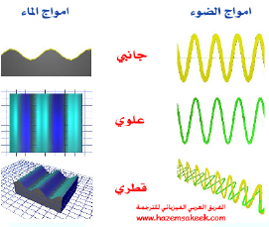لكي نعرف كيف تتكون اهداب التداخل على فيلم الهولوغرام فيجب ان نعرف قليلا عن الضوء والضوء عبارة عن إشعاع كهرومغناطيسي له طول موجة ويمكن تشبيه موجة الضوء بالموجة المتكونة على سطح الماء حيث يكون لها قاع وتنتشر في خط مستقيم حتى تصطدم بحاجز من الممكن ان يمتص الحاجز موجة الضوء او يعكسها وفي أغلب الحالات تحدث الاثنتين معا بنسب متفاوتة ويحدث الانعكاس عن الاسطح الملساء مثل المرايا في حين ان الاسطح الخشنة تشتت الضوء عليها*

*انعكاس الضوء و نفاذه*

*هناك تصنيفان للهولوغرام وهما :*

*الهولوغرام النافذ و الهولوغرام العاكس*

*يسلط ضوء احادي التردد على الهولوغرام النافذ بحيث يكون صورة ثلاثية الابعاد خلفة اما التصنيف الثاني وهو الهولوغرام العاكس فانه يكون صورة ثلاثية الابعاد عن طريق استحدام ضوء الليزر او الضوء الابيض لينعكس عن سطح الهولوغرام*

*وسوف نركز في شرحنا على التصنيف الاول للتسهيل على القارئ*

*للموجة خصائص تحددها مثل الطول الموجي وهو المسافة بين قمتين متتاليتين ويقاس بوحدة الطول مثل المتر او اجزائه وإذا كانت الموجة قصيرة جدا نستخدم الانجستروم وهو m" ${10}^{-10}”$ هناك ايضا تردد الموجة وهو عدد الامواج التي تعبر نقطة محددة في فترة الزمن ويقاس بوحدة الهرتز وتحدد هذه الخصائص –الطول والتردد الموجي – لون الضوء الذي نراه فالضوء الاحمر مثلا له تردد اقل من تردد الضوء الازرق ومن الخصائص الاخرى ايضا سعة الموجة وهي عبارة عن مقدار ارتفاع الموجة والتي تمثل شدة الضوء*

ينعكس الضوء انعكاسا منتظما عن الاسطح الملساء وتكون زاوية السقوط تساوي زاوية الانعكاس بينما تعمل الاسطح الخشنة على تشتيت الضوء عنها

الضوء الابيض مكون من مجموعة من الترددات المختلفة تنتشر في جميع الاتجاهات لكنها غير متفقة في الطور بمعنى انه لا يوجد توافق بين قمم الامواج

ضوء الليزر يتكون من تردد واحد ونسميه بانه احادي التردد كذلك يصدر الليزر ضوء متزامن اي له نفس الطور بحيث ان كل الامواج تتفق في قممها مع بعضها البعض وهذه الخصائص تميز ضوء الليزر

تصوير اهداب التداخل

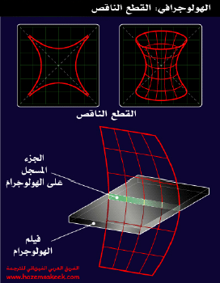يستخدم الهولوغرام مادة حساسة للضوء لتصوير اهداب التداخل وهي اهداب ناتجة عن تداخل شعاع الجسم وشعاع المرجع فعندما تتلاقى قمتين ويمكن ان نرمز للقمة برقم موجب فان النتيجة هي تكبير الشعاع ويسمى هذا بالتداخل البناء وجمع عددين موجبين هي عدد موجب ولكن إذا تلاقت قمة شعاع مع قاع الشعاع الآخر يمكن ان نرمز للقاع برقم سالب فانهما يفنيا بعضهما البعض ويسمى هذا بالتداخل الهدام والنتيجة هي صفر والنتيجة هي التي تعبر عن شدة الضوء الواصل للفيلم

وعندما تتقاطع جبهات الموجتين للشعاعين – شعاع المرجع والجسم – عند سطح الهولوغرام فإنها تكون على شكل قطع ناقص ثلاثي الابعاد كما هو موضح هنا في الشكل:

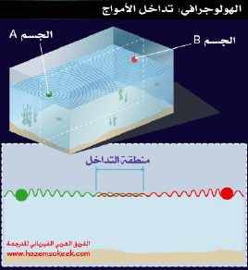يتم تثبيت الفيلم في المكان الذي يحدث عنده تداخل الاهداب مما يؤدي الى تسجيل مقطع من هذه التداخلات ذات الشكل ثلاثية الابعاد لتوضيح المقصود بذلك تخيل إنك تنظر لأحد جوانب حوض به ماء

فاذا ما قمت بإسقاط قطعتين من حجر مثلا في الماء عند طرفي الحوض فان الامواج التي تتكون مكان سقوط الحجر سوف تنتشر الى ان تصطدم الموجات القادمة من الطرفين مكونة في بعض المناطق تراكب بناء و في مناطق اخرى تراكب هدم تخيل انك قمت بتغطية كل الحوض و اخذت صورة فقط للجزء الذي حدث عنده التصادم في وسط الحوض فانك عندها ستشاهد مقطع للتداخل بين مجموعتين من الامواج في تلك المنطقة و الضوء الذي يصل لأهداب للمادة الحساسة لفيلم الهولوغرام يمكن تشبيهه بأمواج الماء في الحوض حيث يظهر نتيجة تداخل الموجات و اختلاف موجات في الطور و تتأثر حبيبات هاليدات الفضة بالضوء الذي يصلها كما هو الحال في التصوير الفوتوغرافي بالمثل عندما نقوم بتحميض الهولوغرام فان الاجزاء التي استقبلت كمية كبيرة من الضوء تظهر سوداء في حين ان الاجزاء التي استقبلت كميات اقل من الضوء تظهر بيضاء و هذه المناطق البيضاء و السوداء هي اهداب التداخل

لماذا يتم التصوير الهولوغرافي بضوء الليزر حصرا

يتم التصوير الهولوغرافي بضوء الليزر فقط لأن التصوير الهولوغرافي يقوم بتسجيل معلومات الصورة على الفيلم باستخدام التغيرات في شدة الضوء والطور معا ولكي يتم ذلك لا بد ان يكون الضوء المستخدم اساسا في التصوير متزامنا وله طورا واحدا على طول شعاع الضوء (الليزر)

*ملاحظة:*

*ان الجسم لا يعكس الضوء الساقط عليه بنسبة ‰100 لأن الجسم يمتص جزء من الضزء و يعكس الباقي فالمناطق الداكنة تمتص ضوءا اكثر من الفاتحة*

## الباب الثالث: كيف نحصل على صورة مجسمة؟

ها هي الأجزاء الأساسية لتتم صناعة الـ ذاكرة ثلاثية الأبعاد.

1.ليزر أرغوني (أزرق – أخضر).

2.مقسمات شعاعية لتقوم بتقسيم شعاع الليزر.

3.مرايا لتوجيه أشعة الليزر.

4.لوحة LCD (Liquid Crystal Display) معدل ضوئي فراغي.

5.عدسات لتركيز أشعة الليزر.

6.بلَّورة ليثيوم-نيوبات أو بولمير ضوئي.

تسقط حزمة من أشعة الليزر على مجزئ لحزمة الأشعة (splitter) فتنقسم جزئين ينفذ الجزء الأول من الأشعة ليصل إلى مرآة مستوية مثبته فتنعكس الأشعة لتسقط على اللوح الفوتوغرافي. وتسمى بأشعة المرجع (Reference beam). ويسقط الجزء الثاني من الأشعة على الجسم المراد تصويره وتنعكس هذه الأشعة من جميع نقاط سطح الجسم حاملة للمعلومات عنه لتصل اللوح الفوتوغرافي وتسمى هذه الأشعة بأشعة الجسم (Objective beam). تلتقي أشعة المرجع وأشعة الجسم على اللوح الفوتوغرافي وتكون النتيجة نمط مركب من تداخل تلك الأشعة يسجل على اللوح الفوتوغرافي وبعد تحميض اللوح الفوتوغرافي يظهر نمط تداخل الأشعة في صورة مناطق مظلمة وأخرى مضيئة ويسمى اللوح الفوتوغرافي بعد تحميضه وتسجيل نمط التداخل عليه بالهولوجرام يلزم بعد ذلك إعادة تكوين الصورة وذلك بإضاءة الهولوجرام بالأشعة المرجع وبالنظر خلاله تظهر صورة مجسمة تماثل الجسم تماما ومسجلة لجميع دقائق الجسم في ثلاثة أبعاد. يمكن تسجيل أكثر من صورة واحدة على نفس اللوح الفوتوغرافي وذلك باستخدام عدد من الأشعة المرجع في اتجاهات مختلفة وتكون كل صورة مستقلة عن الأخرى. كما يمكن تخزين عشرات الصور على هولوغرام واحد ويمكن الحصول على صور ملونة لجسم بأبعاده الثلاثة على هولوغرام واحد وذلك بإستخدام ثلاثة حزم من أشعة الليزر ذات الألوان المختلفة ويضاء الهولوجرام في هذه الحالة بالأشعة البيضاء.

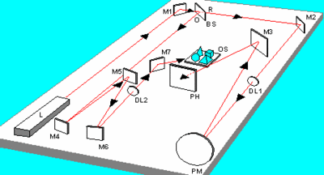

يحتوي الهولوغرام (أو اللوح الحافظ لنموذج التداخل) على توزيع معقد من المناطق الشفافة والداكنة التي تناظر أهداب التداخل المضيئة والمظلمة، وعندما يضاء بشعاع مشابه تماما للشعاع المرجعي الأصلي فإنه الشعاع سوف ينفذ من خلال المناطق الشفافة ويُمتَصّ في المناطق الداكنة بدرجات متفاوتة مكونا بذلك موجة نافذة مركبة، هي الموجة المركبة للجسم الأصل. وعلى هذا فإن الحصول على الهولوغرافي يتم على مرحلتين: الأولى: تسجل فيها أنماط التداخل ثم الحصول على الهولوغرام، والثانية: يتم فيها إضاءة الهولوغرام بطريقة معينة بحيث يكون جزء من الشعاع النافذ من الهولوغرام مطابقا لموجة الجسم الأصل، فنرى صورة ماثلة في الهواء أمامنا وكأنها الجسم الأصلي.

وللحصول على صورة جيدة يجب:

1. عدم استخدام اللمبة الحمراء عند التصوير في غرفة مظلمة لان ضوئها سوف يؤثر على الفيلم ويشوش الصورة
2. وضع الاجهزة في مكان مناسب (وهو أصعب ما في الامر)
3. وضع المعدات على سطح ثابت تمام لدرجة ان السطح لا يتأثر بحركتك في الغرفة او مرور سيارة في الشارع ولتحقيق ذلك يتم استخدام طاولة خاصة وهي عبارة عن سطح معدني يحتوي بشكل منتظم على فتحات خاصة لتثبيت المعدات المستخدمة فيها وهذا السطح بالكامل مثبت فوق وسائد هوائية لامتصاص اي اهتزاز مهما كان صغيرا ويتحكم في ضغط الهواء في هذه الوسائد مضخة هوائية خاصة يديرها كمبيوتر خاص للضخ وسحب الهواء حسب الحاجة لمعادلة اي اهتزازات وهي ذات تكلفة عالية ولكن بإمكانك ان تصنع طاولة بمواد بسيطة كما 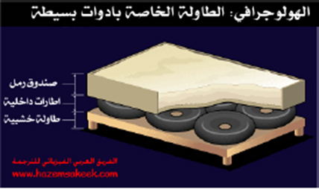في الشكل:

تضع رمال في صندوق خشبي وتضعه فوق وسائد هوائية هي عجلات سيارة مرصوصة بجانب بعضها البعض ومملوءة بالهواء عند ضغط متساو

1. تقليل اهتزاز الهواء وذلك بإطفاء الاجهزة المسببة لحركة الهواء لبضع دقائق قبل اخذ الهولوغرام

# الفصل الثاني: أنواع الهولوغرام وخصائصه.

## الباب الأول: أنواع الهولوغرام:

توجد أنواع مختلفة من الهولوغرام، فهناك الهولوغرام الشريحي الرقيق (Plane Hologram)، وهناك الهولوغرام الحجمي السميك (Volume Hologram) وهي إما أن تكون من النوع الامتصاصي (absorption) أو من النوع الطوري(phase). جميعا تقوم على نفس المبدأ، وهو تسجيل سعة وطور الموجة.

كذلك توجد أنواع مختلفة من المواد الحساسة للضوء تستخدم في الهولوغرام، فهي وبشكل عام يجب أن تكون ذات قدرة تحليلية عالية، ويحب أن يكون حجمها حبيبي (أي في حدود 50nm) بحيث تبعد أهداب التداخل عن بعضها بطول موجي واحد.  
وعلى وجه العموم، فإن طبقة الفيلم الحساسة للهولوغرام إما أن تكون من هاليدات الفضة، أو أن تكون من أغشية دايكرومات الجيلاتين (dichromate gelatin).

## الباب الثاني: خصائص الهولوغرام:

1. إمكانية رؤية الجسم من كل الاتجاهات ورؤية أعماق الفتحات والثقوب عليه.

2. إن رؤية طرف واحد يخفي الآخر، فإذا نظرنا إلى الجزء الأيمن من الوجه اختفى الأيسر.

3. بالإمكان تصوير عدة صور هولوغرافية على لوح واحد ولا يحصل بينها تشويش أو تداخل.

4. وجد أنه بالإمكان تخزين 103 رمز (بت) في كل سنتيمتر مكعب من بلورة فعالة ضوئيا. وهذا يعني تخزين معلومات محتواه في خمسة ملايين مجلد، كل مجلد يحتوي على 200 صفحة، وكل صفحة بها 1000 كلمة وكل كلمة تتكون من سبعة أحرف! وذلك في بلورة مكعبة لا يزيد حجمها عن عقلة الأصبع!

ولكن السمة العجيبة هي أننا إذا قمنا بقطع الهولوغرام نصفين ثم قمنا بإضاءة إحدى القطعتين بالليزر، فإننا سنظل قادرين على إخراج الصورة الكاملة. وحتى إذا ظللنا نقوم بتقطيع الفيلم إلى قطع أصغر وأصغر فإن كل قطعة أخرى سوف تظل تمتلك جميع المعلومات الخاصة بالجسم.

حيث تعطينا هذه الخواص وهْما مقنعا لرؤية شيء ثلاثي الأبعاد.

# الفصل الثالث: استخدامات الهولوغرام وتطبيقاته.

## الباب الأول: استخدامات الهولوغرام:

لاحظ بعض العلماء انه يمكن تسجيل أكثر من هولوغرام في البوليمر الضوئي الواحد وذلك من خلال تغيير زاوية التداخل فنظريا يمكن تخزين مكتبة الكونجرس الامريكية كلها في بلورة واحدة بالاعتماد على هذا المبدأ .   
لم يكن الاهتمام بعلم الهولوغرام بالقدر الذي يستحقه إلى ان تمكن العالم ( اليهودي موك ) من تخزين صورة ألف دبابة حربية في بلورة نيوبات الليثيوم ثم بدأت الحياة تدب في هذا العلم من جديد .   
لذا يستخدم الهولوغرام في تسجيل البيانات   
ومن أهم استخدامات الهولوغرام الميكروسكوبية الهولوغرافية وفيها يتم استخدام ليزر الأشعة السينية والتي من خلالها نستطيع الحصول على صور مكبرة للغاية للأجزاء الدقيقة عن طريق الهولوغرام الذي يتميز عن المجاهر الميكروسكوبية بوضوح صورته ودقتها و بخفته وسهولة التعامل معه ولا يحتاج لمكان كبير لحفظه .  
أيضا يستخدم الهولوغرام في المتاحف يستعاض عن التحف النفيسة والجواهر النادرة الثمينة في بعمل هولوغرامات ثلاثية الأبعاد تمثل صورة طبق الأصل من القطعة الأصلية . مما يضمن عدم سرقتها أو تعرضه للخدش والتلف أثناء التعامل معها. ومن اهم تطبيقات الهولوغرام استخدامه في قراءة بصمات الأصابع والاستفادة منها في علم كشف الجرائم وفي اثبات الهوية والكشف عنها خاصة اثناء الدخول للمنشآت النووية والمراكز الخاصة السرية. حيث تسجل بصمات الأصابع كهولوغرام يتم مطابقتها مع بصمة الشخص المعني بالدخول للمنشأة فإن وافقت بصمته بصمة مخزنة كهولوغرام فهو مصرح له بالدخول فيتم فتح المنشأة وإلا يمنع من ذلك

## الباب الثاني: تطبيقات الهولوغرام:

**هاتف Takee 1 بتقنية التصوير المجسم “الهولوجرام”، الخيال أصبح حقيقة!**

أسعار القطع المكونة للهواتف الذكية مازالت آخذة في الهبوط، وليس من الصعب على الشركات الناشئة أن تقدم للجمهور هواتف بمواصفات مرتفعة وخصوصاً في الصين حيث تنشأ الكثير من الشركات من العدم بشكل مفاجئ، ومنها شركة جديدة تدعى إستار Estar والتي كشفت عن هاتف Takee 1: هاتف مرتفع المواصفات، وهو أول هاتف ذكي بتقنية التصوير المجسم ثلاثي الأبعاد المعروف بالهولوجرام!

[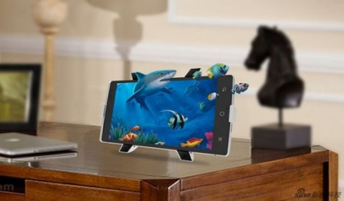](http://www.arabapps.org/wp-content/uploads/2014/07/Takee-1-1-e1405914789313.jpg)

هاتف Takee 1 بحسب الشركة المصنعة يستطيع عرض صور مجسمة ثلاثية الأبعاد للفيديو والصور من خلال تتبع حركة الرأس والعين للمستخدم بواسطة 4 كاميرات أمامية موجودة على الأركان الأربعة الأمامية للهاتف، ومن ثم تحليل تلك الحركة وإنتاج مشاهد هولوجرامية ثلاثية الأبعاد في الهواء، كذلك توجد كاميرتان في الخلف لالتقاط الصور والفيديو بالأبعاد الثلاثة.

[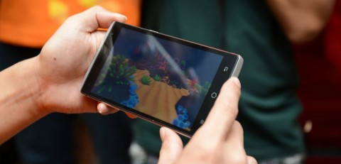](http://www.arabapps.org/wp-content/uploads/2014/07/Takee-1-3-e1405914880851.jpg)

ليس هذا فقط، بل إن تلك الكاميرات الأربعة الأمامية أيضاً مخصصة للتعامل مع الإيماءات التي يقوم بها المستخدم للتكبير والتصغير وتحريك العناصر على الشاشة دون الحاجة إلى لمسها، فقط بالتعامل مع الصورة الهولوجرامية المتكونة

بينما يرجع الفضل في تكوين الصورة الهولوجرامية ثلاثية الأبعاد إلى ملحق إضافي خاص بهاتف Takee 1 يشبه إلى حد ما “العنكبوت” وهو المسئول عن عمل إسقاط للصور لتكوين المناظر ثلاثية الأبعاد خاصة عند تشغيل التطبيقات والألعاب، هذا فقط مجرد افتراض بناءاً على الصور المتوفرة لدينا، وإن ظهرت الصور الهولوجرامية في الفيديو الدعائي دون الحاجة إلى استخدام الملحق الذي تحدثنا عنه آنفاً، والموضح في الصور التالية.

[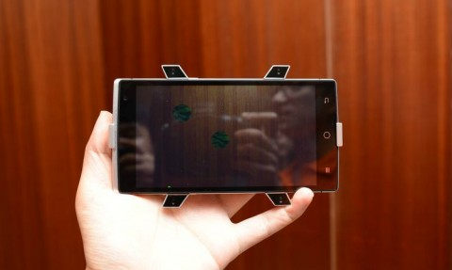](http://www.arabapps.org/wp-content/uploads/2014/07/Takee-1-6-e1405915040522.jpg)

[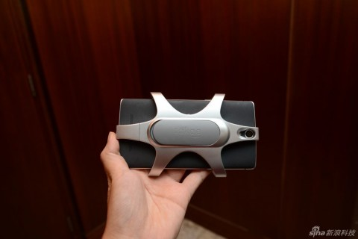](http://www.arabapps.org/wp-content/uploads/2014/07/Takee-1-4-e1405915097405.jpg)

**مواصفات هاتف Takee 1:**

أما بخصوص مواصفات هاتف Takee 1، فالهاتف يأتي بمواصفات مرتفعة: شاشة بقياس 5.5 إنش بدقة Full HD، معالج ثماني النواة بتردد 2 جيجا هيرتز من صناعة MediaTek، ذاكرة عشوائية بحجم 2 جيجابايت، كاميرا خلفية بدقة 13 ميجا بكسل بحساس Sony Exmor RS، البطارية بسعة 2500 ملي أمبير، نظام تشغيل Android 4.4.

الخاتمة:

لقد وجدنا أنه كي يتم تسجيل طور الموجة فنحن بحاجة إلى ضوء أحادي اللون، من مصدر صغير، لكي يكون مترابطا، وذلك لكي نحصل على ظاهرة التداخل، وهذا ما أخر ظهور التصوير المجسم إلى وقت ظهور الليزر على الرغم من أن الفكرة موجودة من العام 1948م.   
أن هذه التقنية سوف تستخدم هذه الطريقة في الطب البشري، فمثلا تصور العين، لتبرز مجسمة في ثلاث أبعاد، فنتمكن من رؤية المناطق التشريحية المصابة.  
تستخدم هذه الطريقة في دراسة التشوه الميكانيكي أو التشققات التي تصيب جيم ما، و فحص الإجهاد لإطارات السيارات.  
تحمل بطاقات الاعتماد الجديدة شريطا مجسما مطبوعا على ظهرها، و يكون عبارة عن نسق مجسم (و ليس صورة جسم ما) ضد التزوير.  
يستخدم التصوير المجسم في السلامة النووية حيث يتم تصوير قلب المفاعل فتعطي الصورة المجسمة معلومات كاملة للعلماء عن حالته، و بهذا يستطيعون أن يراقبوا حالة قلب المفاعل دون الحاجة للاقتراب منه حيث إن الإشعاعات تكون خطرة جدا.   
و تستخدم في حفظ السجلات و التخزين، و ذلك ابتداء من صور أسنان مراجعي عيادات الأسنان إلى التراث الفني و الأدبي و ما إلى ذلك.

*المراجع :*  
1. ج. ويلسون، ج. هوكس، مبادئ الليزرات وتطبيقاتها، ترجمة: د الصالحي، ود. الضويان، مطابع جامعة الملك سعود.  
2. د مخلص الريس، الليزر وتطبيقاته، دار الفكر (دمشق. (  
3. ل. مايرنغ، م. كيميت، مدخل إلى الليزر، ترجمة: محمد إبراهيم الطريفي، المؤسسة العربية للدراسات والنشر

# الفهرس:

المقدمة .............................................................................................1

الفصل الأول: ماهية الهولوغرافي؟

تاريخ الهولوغرافي ..............................................................................2

الية عمل الهولوغرام ............................................................................2

كيف نحصل على صورة مجسمة .............................................................3

الفصل الثاني: أنواع الهولوغرام و خصائصه

انواع الهولوغرام ................................................................................6

خصائص الهولوغرام............................................................................6

الفصل الثالث: استخدامات الهولوغرام وتطبيقاته

استخدامات الهولوغرام ........................................................................7

تطبيقات الهولوغرام ............................................................................8

الخاتمة ...........................................................................................10

المراجع ..........................................................................................

الفهرس ..........................................................................................12